**深 圳 大 学 实 验 报 告**

|  |
| --- |
| **课程名称 大学计算机**  **项目名称 操作系统与工具软件**  **学 院**  **专 业 自动化**  **指导教师 储 颖**  **报 告 人 学号**  **实验时间**  **提交时间** |

**教务处制**

# 一、实验目的与要求

1.掌握Windows的基本知识和操作系统的基础操作技能。

2.掌握文件管理和用户管理的方法。

3.掌握附件、图片和多媒体的使用方法。

4.了解常用工具软件的使用方法。

# 二、实验内容与方法

**1．基础操作**

p.15 案例2-1

p.16 案例2-2

p.17 案例2-3

**2．文件管理**

p.24 案例2-4

p.25 案例2-5

**3．用户管理**

**4．附件与工具软件**

p.35 案例2-7

p.36 案例2-8

# 三、实验步骤与过程

# （记录关键步骤/设计过程/设计结果的截图）

2-1

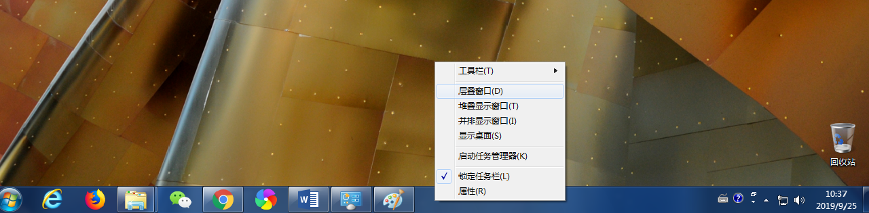

1.在任务栏空白处右键；2.点击层叠窗口

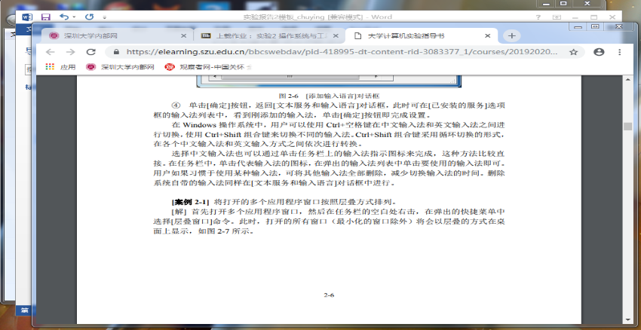

3.效果

2-2

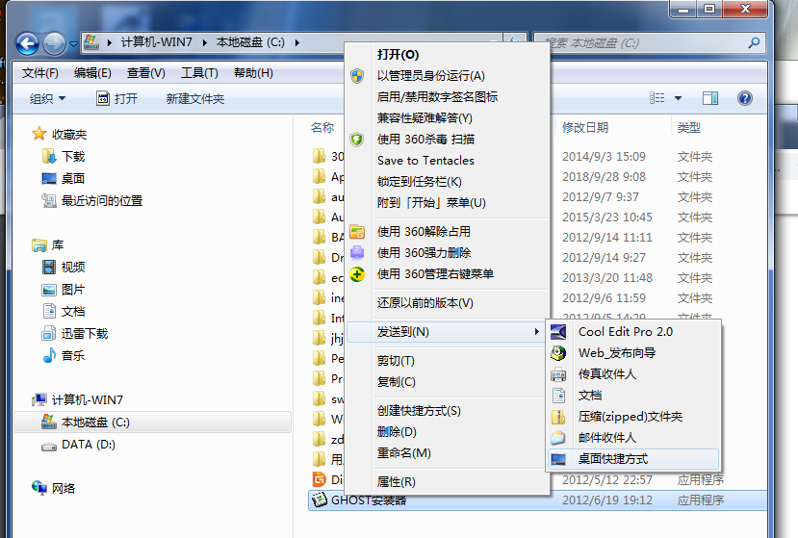

1. 右击需要添加的文件或文件夹，在弹出的快捷菜单中选择【发送到】→【桌面快捷方式】

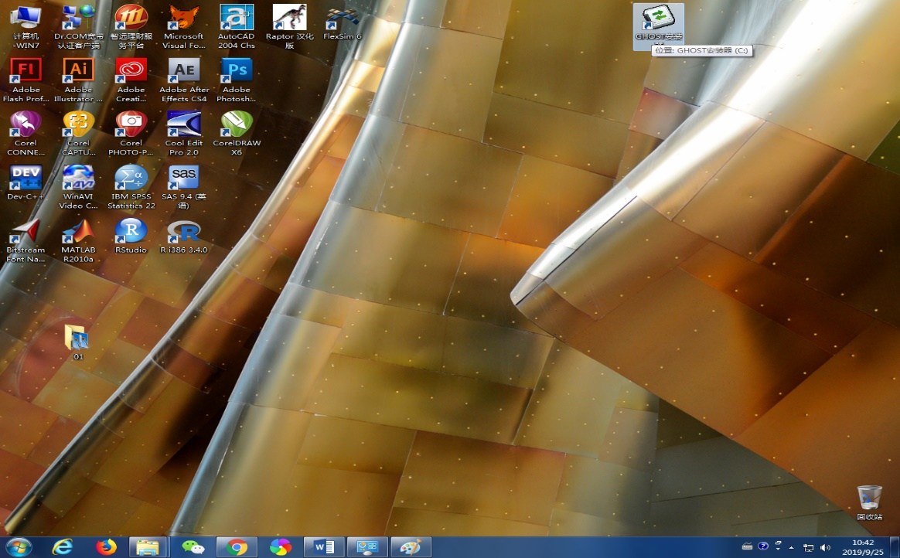

1. 效果如图

2-3

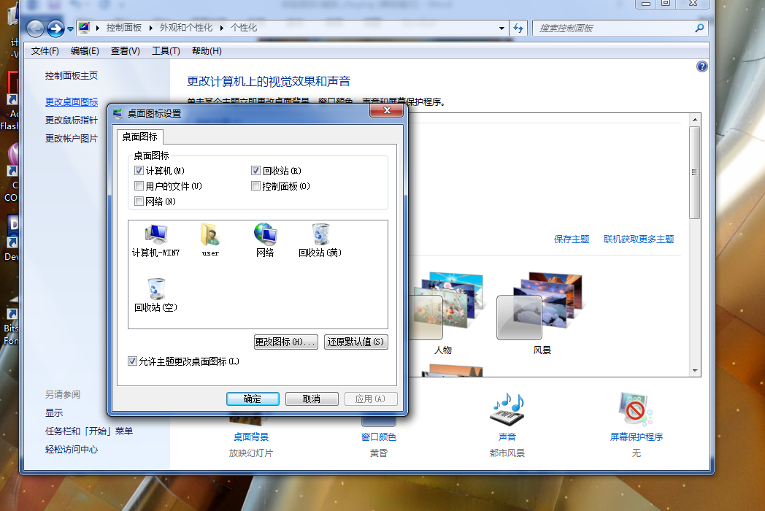

1.桌面图标设置

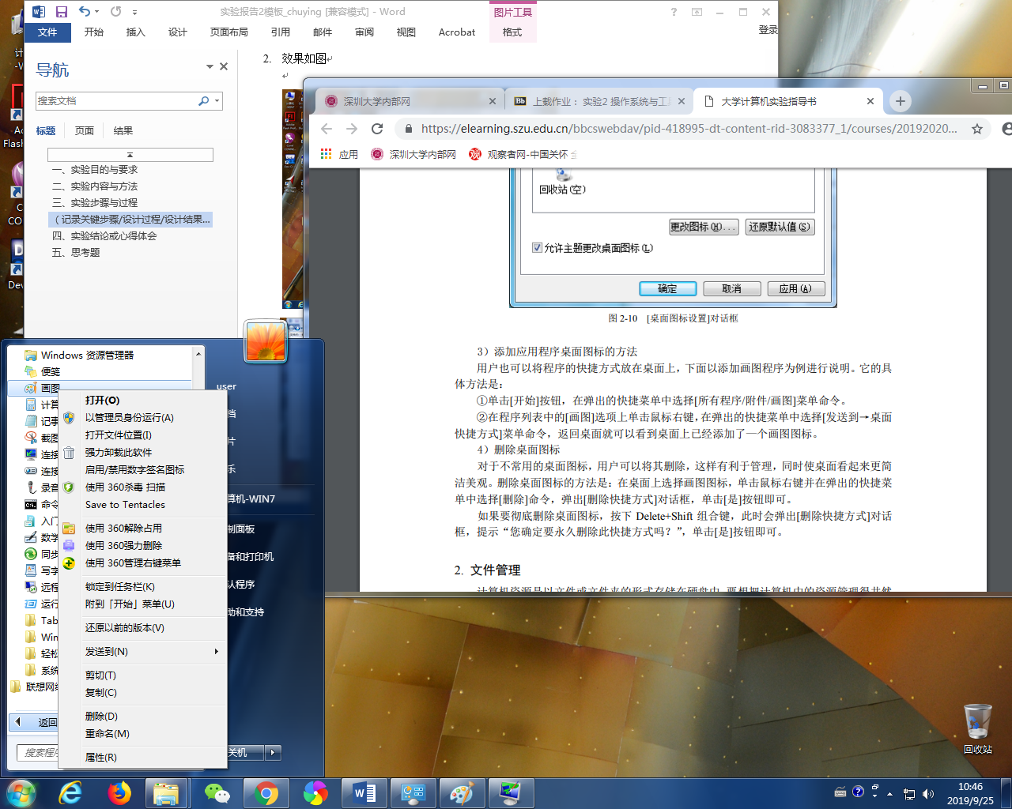

2.右键

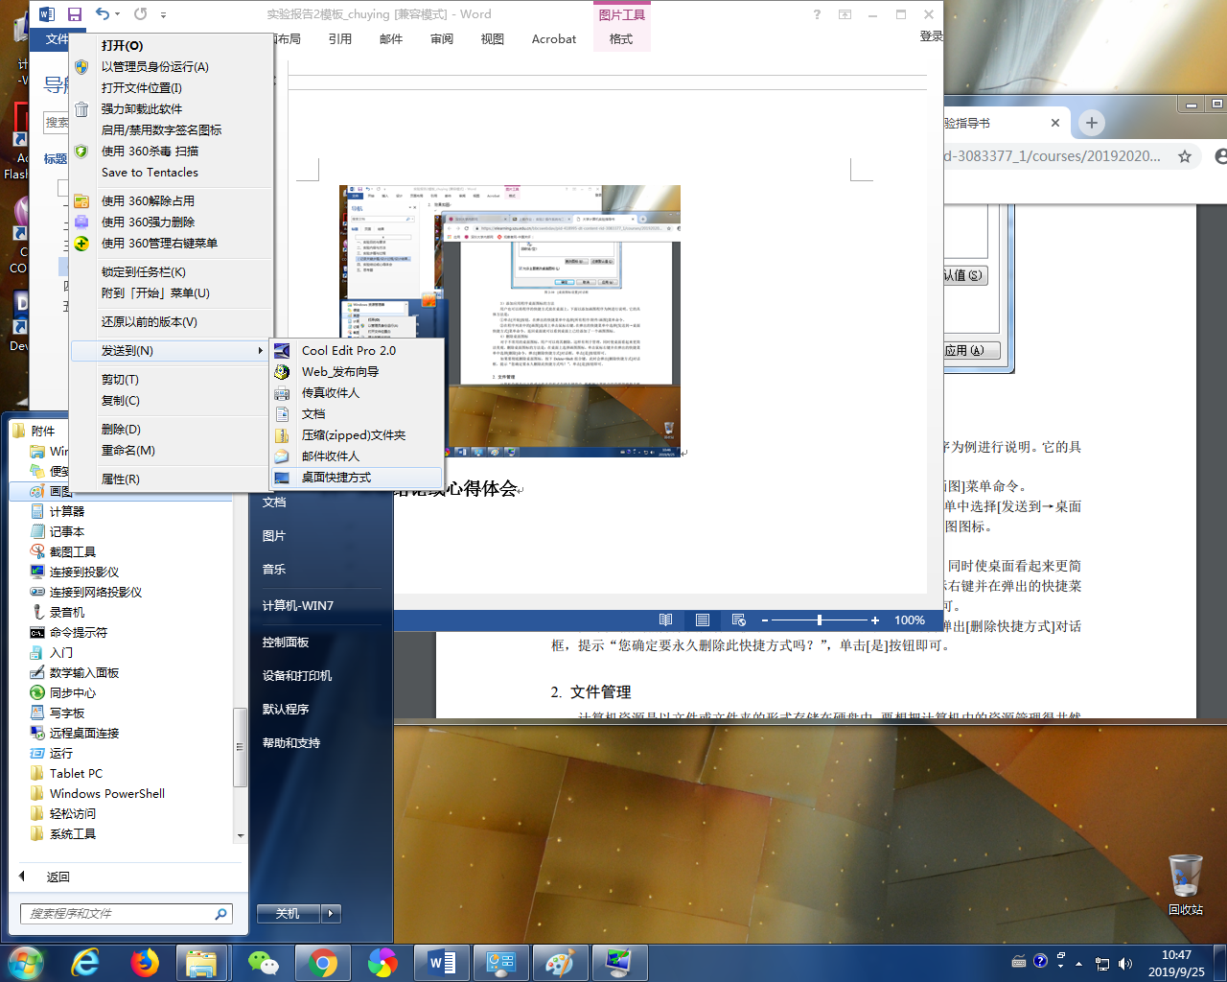

3.新建桌面图标

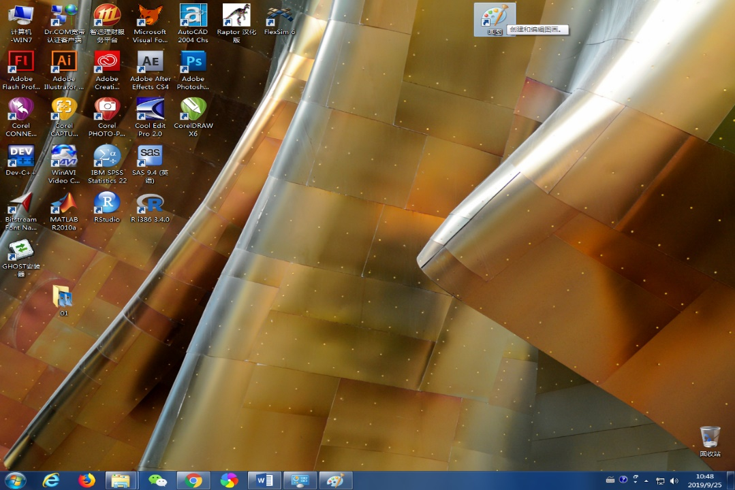

效果如图

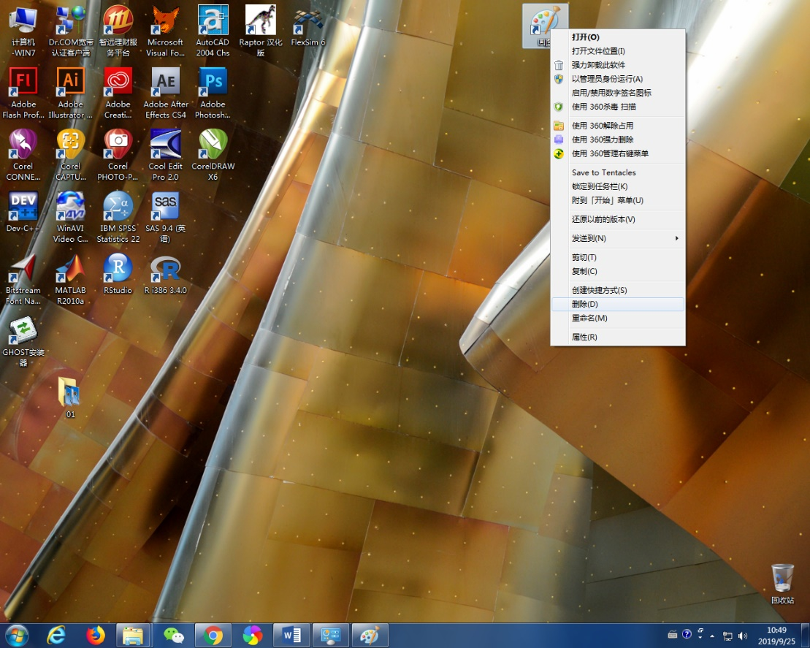

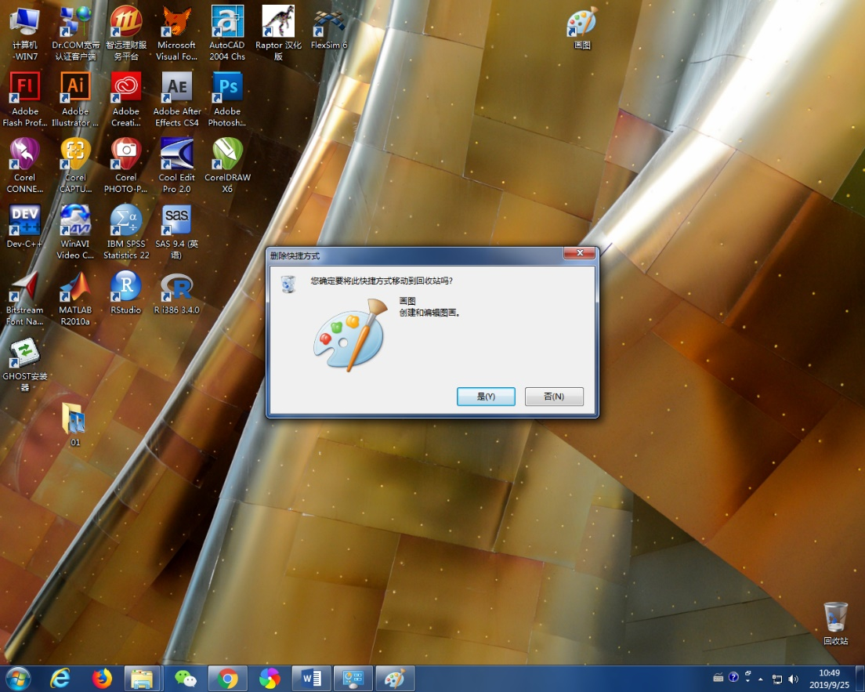

3.删除桌面图标

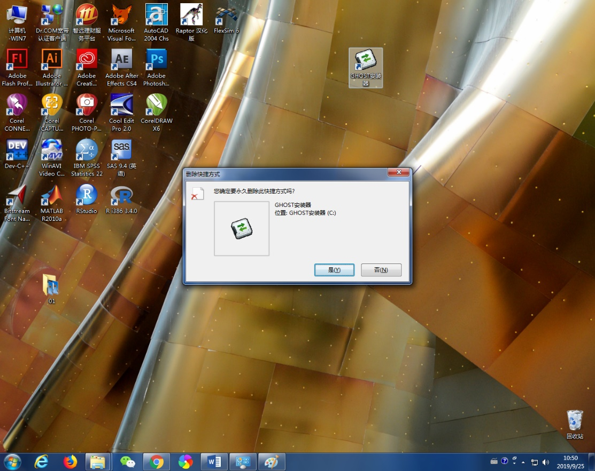

4.彻底删除桌面图标

2-4

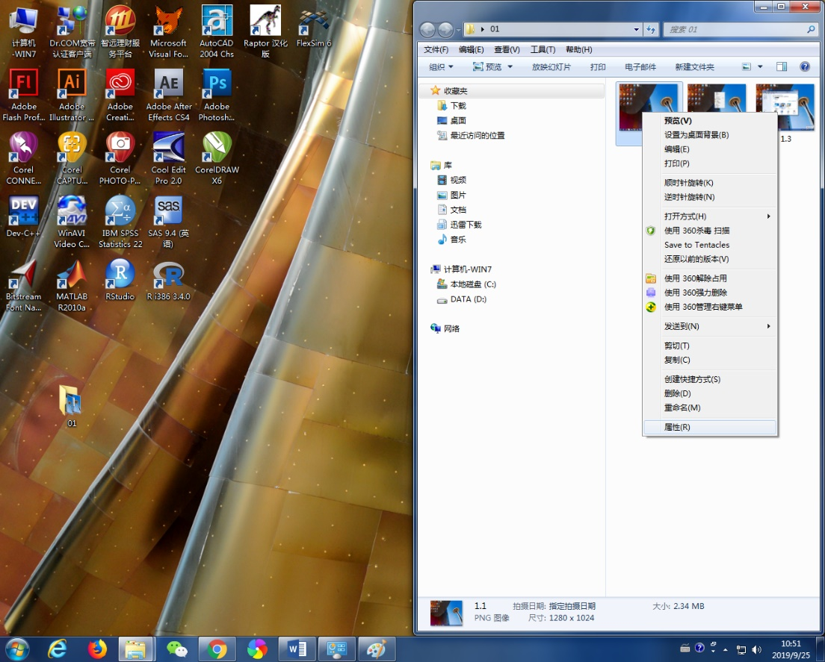

1.文件右键选择【属性】-【常规】-【高级】

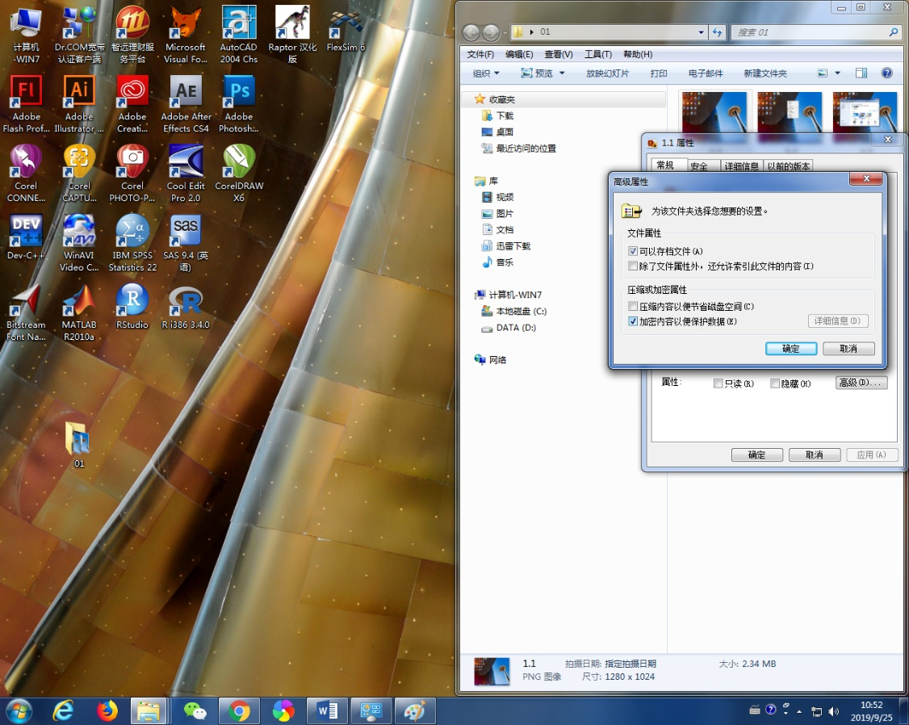

2. 选中【加密内容以便保护数据】复选框，再单击【确定】按钮

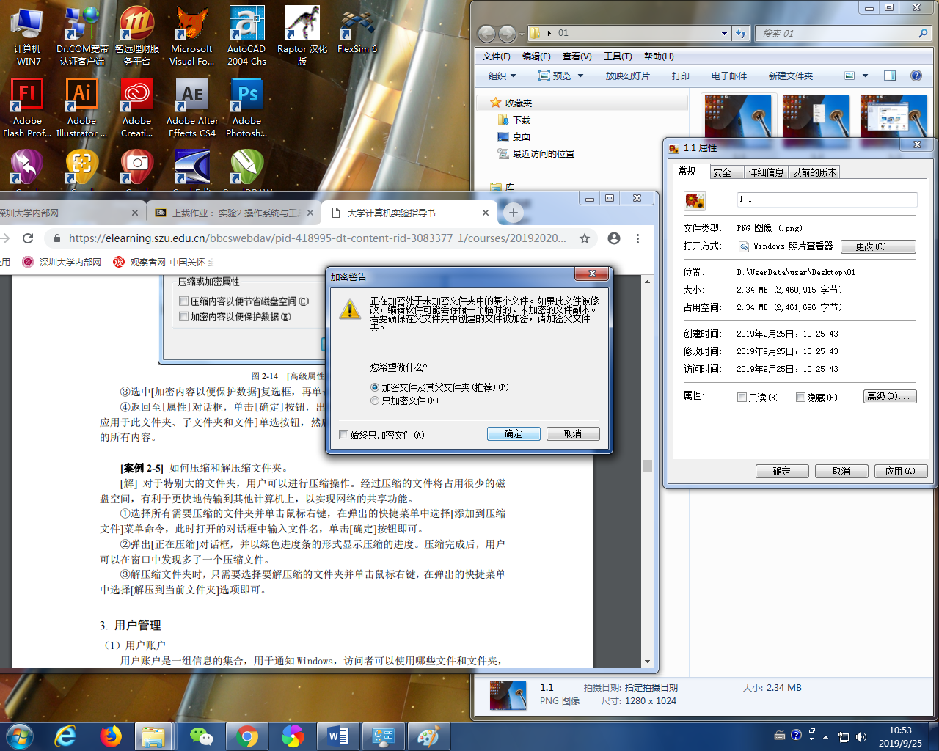

2-5

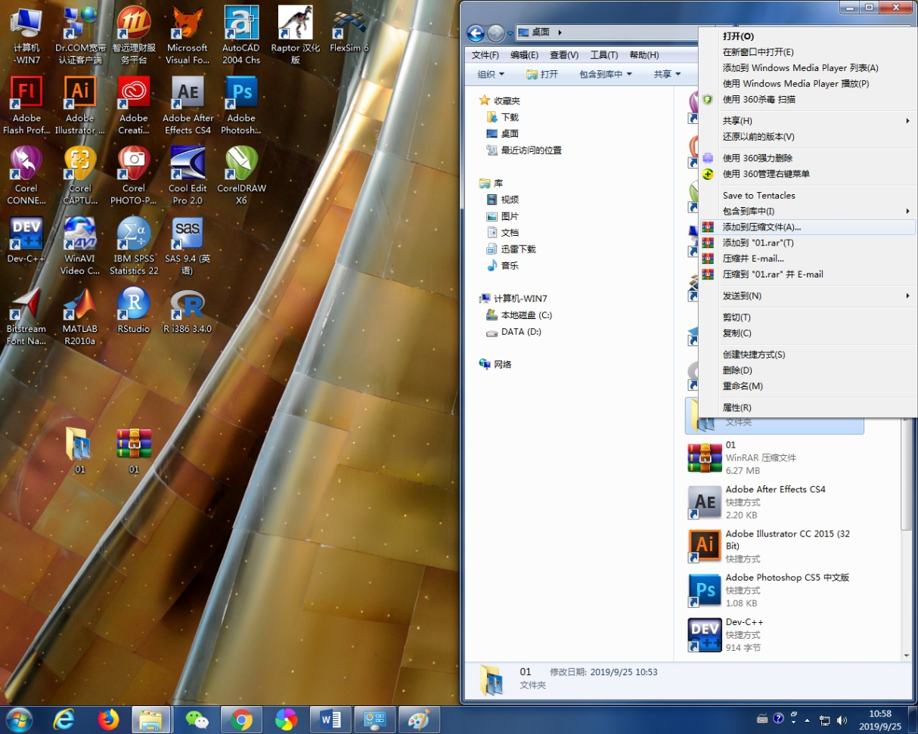

1.文件右键-选择【添加到压缩 文件】

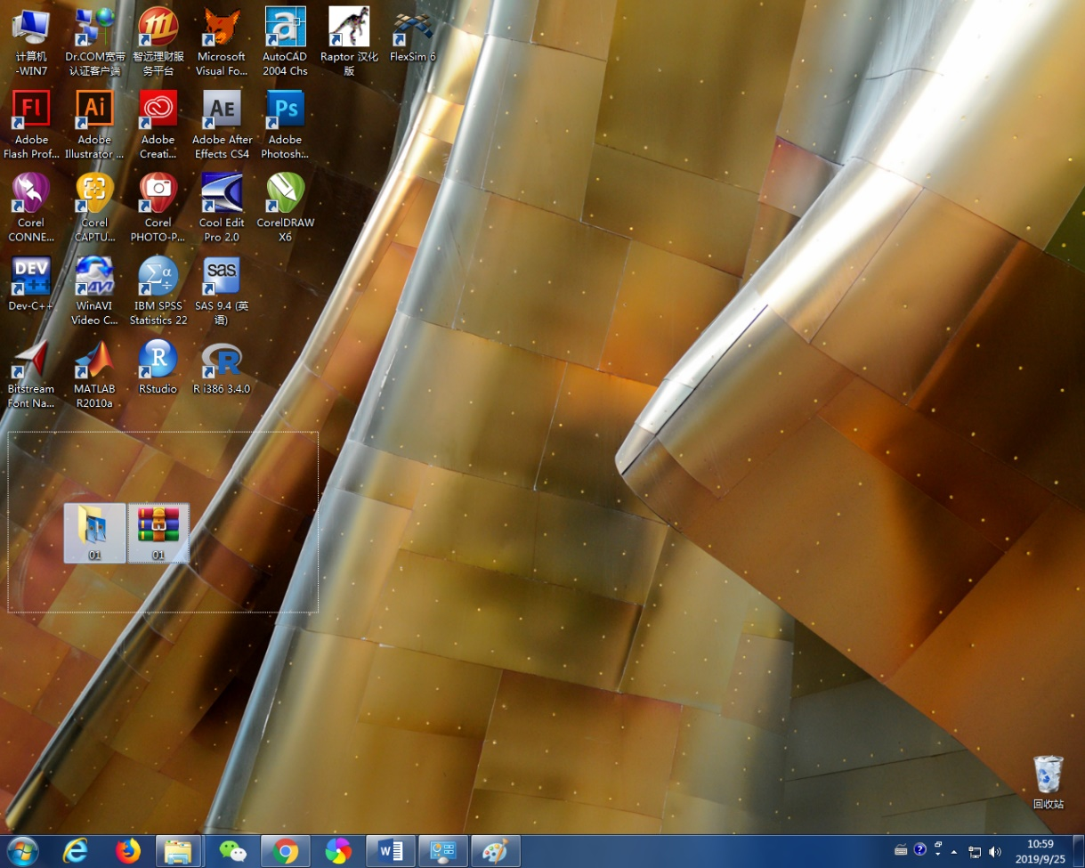

2.效果如图

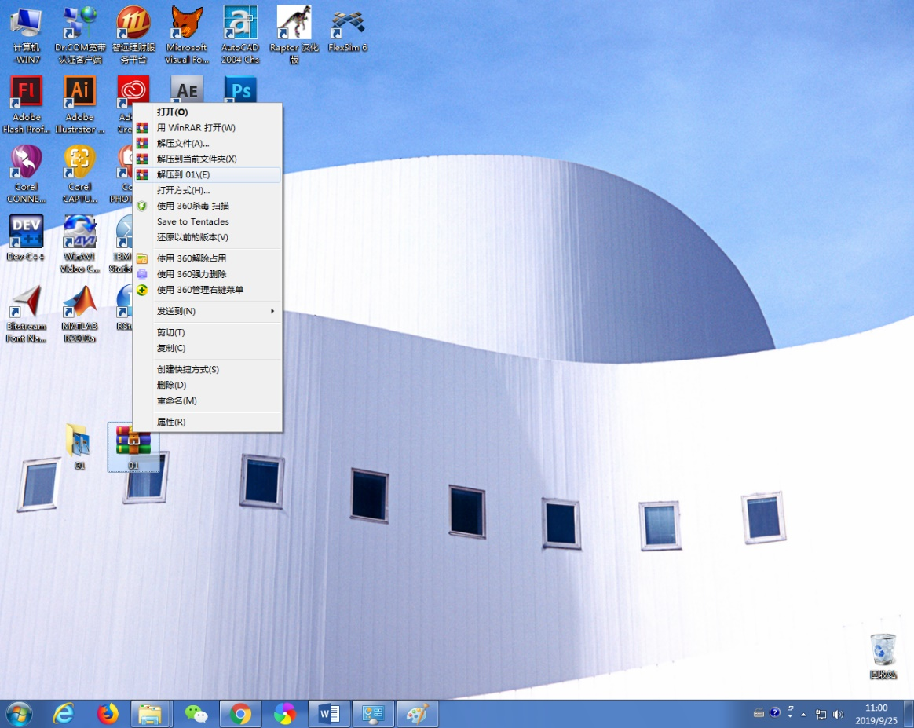

1. 文件解压缩

2-7

1.开始-程序-附件-便签

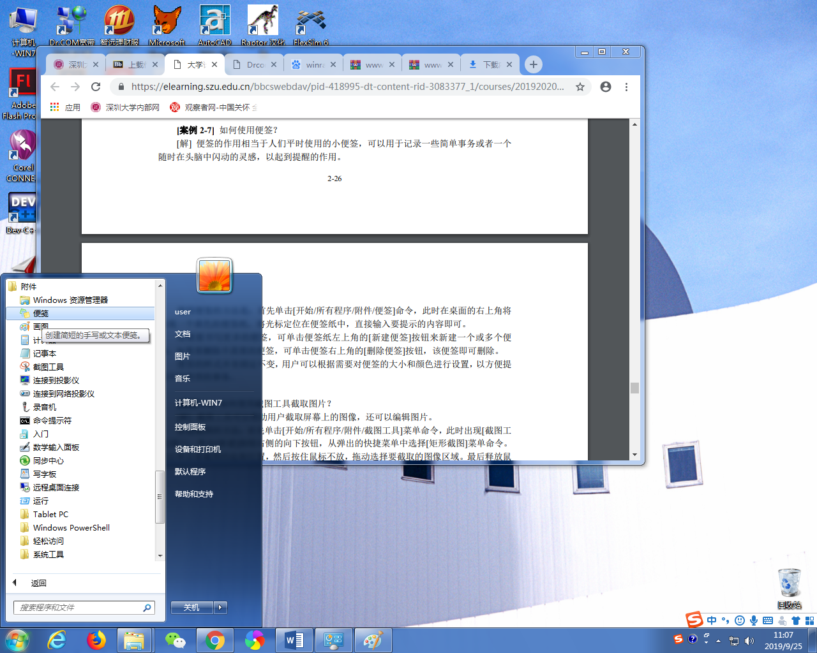

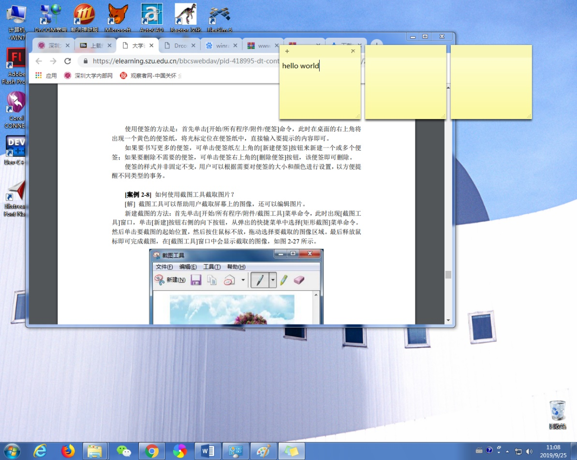

2.删除便签

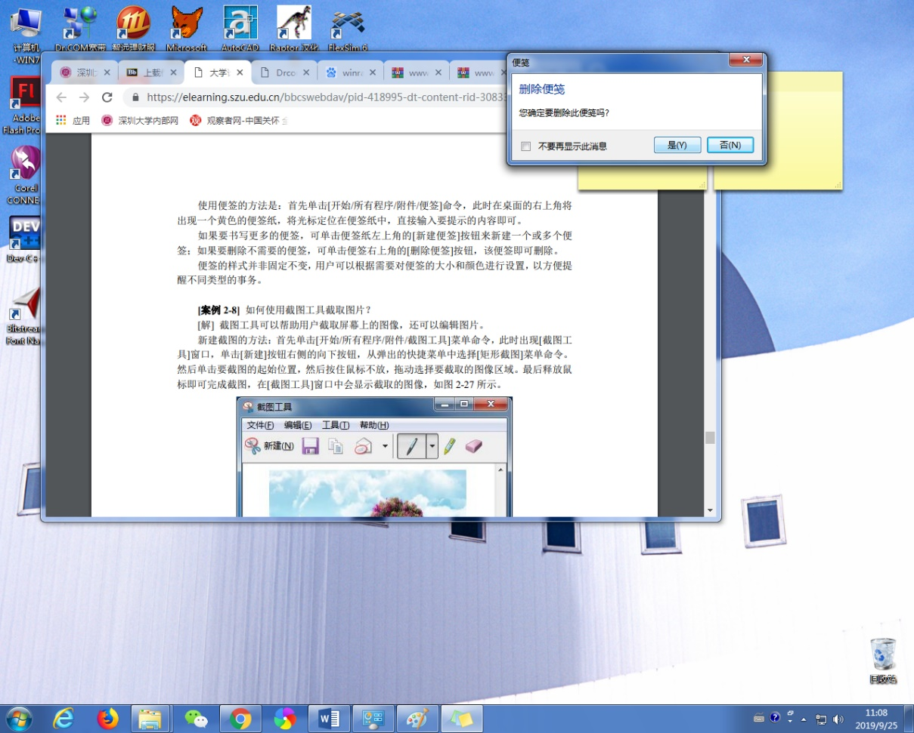

改变颜色

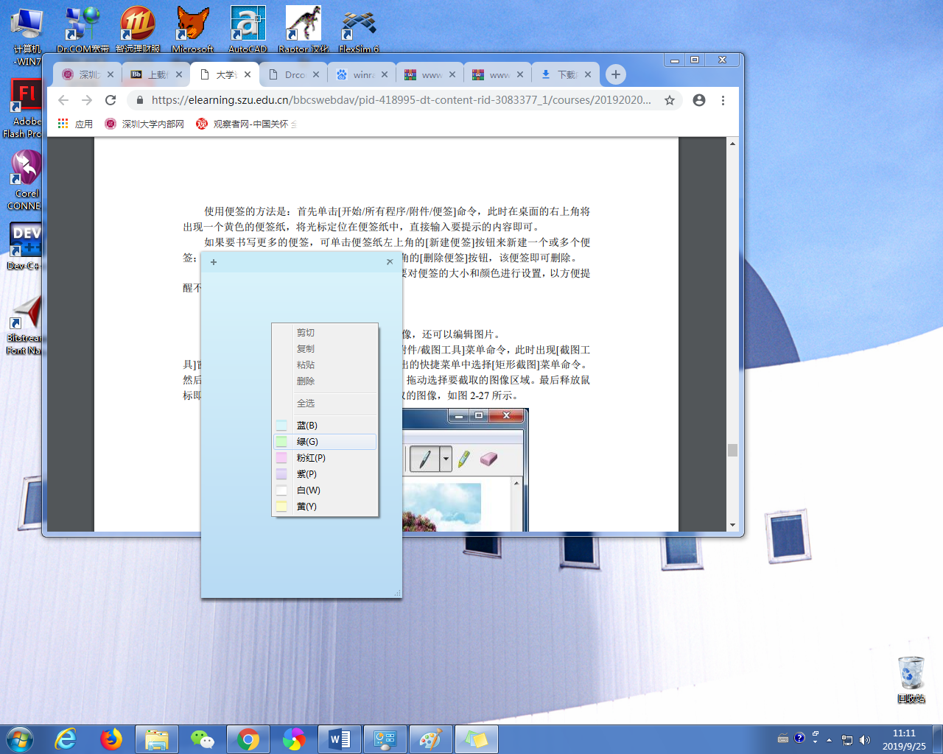

2-8

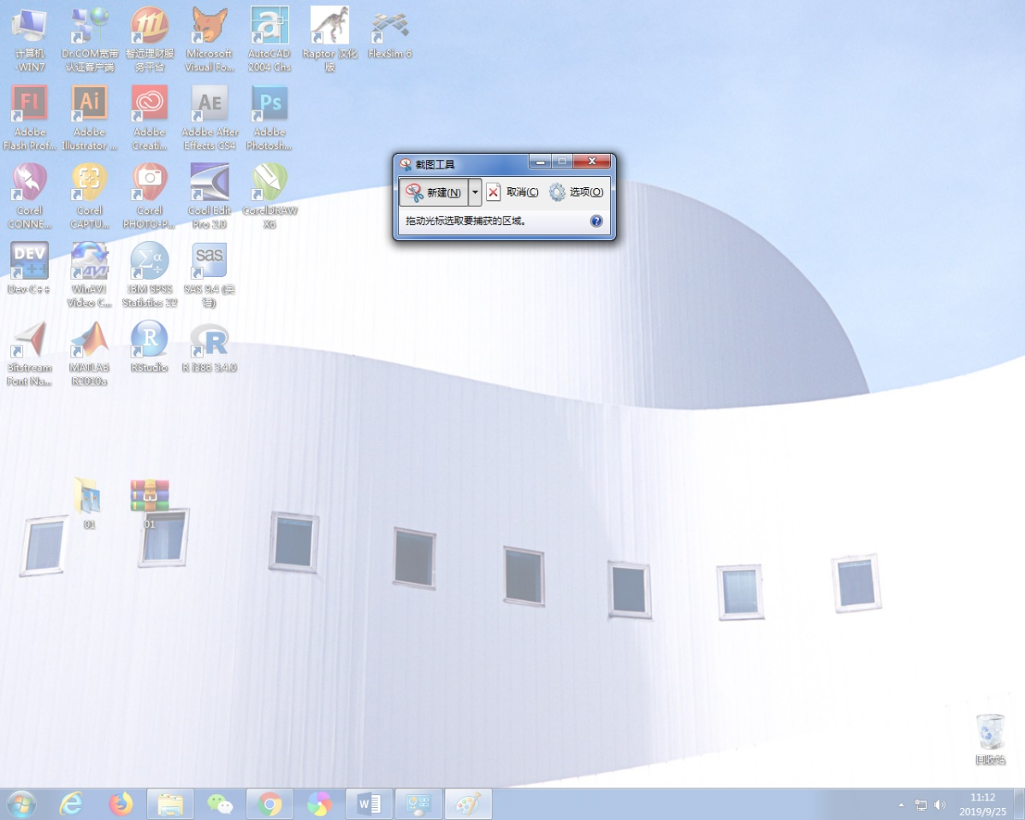

1.截图工具

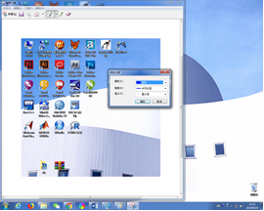

2.改变笔画

效果如图

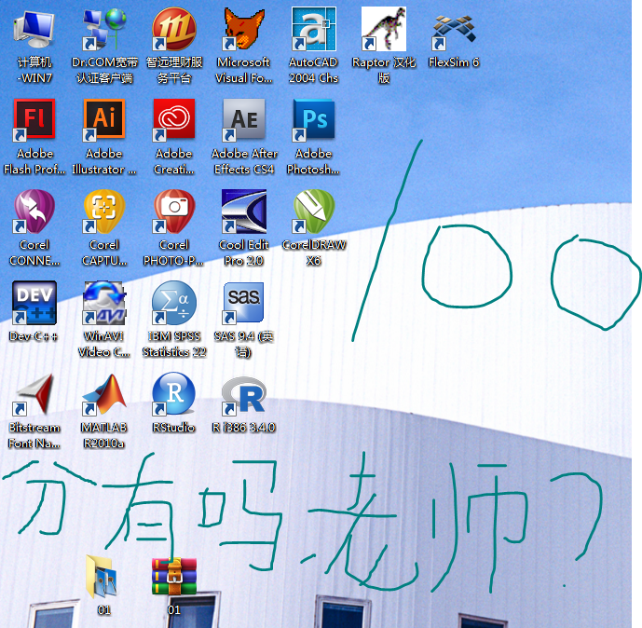

# 四、实验结论或心得体会

# 五、思考题

选择p.40中2.4练习题任意3题回答。

**题1**

1.通过百度下载Recuva数据恢复软件，可以对还没被覆盖的文件进行恢复

**题2**

1.安装杀毒软件，防止病毒的窃取和破坏

2. 使用例如：文件夹加密超级大师等软件进行文件加密

**题4**

1.打开控制面板—系统与安全—备份与还原，选择设置备份。

2.点击设置备份后，系统会有个窗口进度条弹出，稍等一会，系统正在配置的你的磁盘。

3.选择要保存备份的位置，一般选择剩余磁盘空间较大的磁盘为保存备份的位置，点击下一步。

4.备份的方式有两种，一种为“让windows选择”，相当于默认，一种为“让我选择”相当于自定义。

5.确认备份的相关信息，这里还可以改选计划任务，点击“更改计划”即可。然后点击“保存设置并运行备份”就开始进行备份了。

6.系统备份完毕之后，即可看到您所备份的相关信息，包括备份的位置、时间、容量大小等。

7. 系统备份完了之后，我们再进入到备份设置里面，在底部就可以看到有还原入口了，在还原选项右侧即可看到“还原我的文件”这就是Win7还原入口，只要是上次有备份，后期就可以在这里点击还原

（实验报告的篇幅控制在8-10页）

|  |  |  |  |  |  |  |  |  |  |  |  |  |  |  |  |  |  |  |  |  |  |  |  |  |  |  |  |  |  |  |  |  |  |  |  |  |  |  |  |  |  |  |  |  |  |  |  |  |  |  |  |  |  |  |  |  |  |  |  |  |  |  |  |  |  |  |  |  |  |  |  |  |
| --- | --- | --- | --- | --- | --- | --- | --- | --- | --- | --- | --- | --- | --- | --- | --- | --- | --- | --- | --- | --- | --- | --- | --- | --- | --- | --- | --- | --- | --- | --- | --- | --- | --- | --- | --- | --- | --- | --- | --- | --- | --- | --- | --- | --- | --- | --- | --- | --- | --- | --- | --- | --- | --- | --- | --- | --- | --- | --- | --- | --- | --- | --- | --- | --- | --- | --- | --- | --- | --- | --- | --- | --- |
| 指导教师批阅意见：   |  |  |  |  |  |  |  |  |  |  |  |  |  |  |  |  |  |  | | --- | --- | --- | --- | --- | --- | --- | --- | --- | --- | --- | --- | --- | --- | --- | --- | --- | --- | | 实验报告内容完整性  （20分） | | | 实验准确性（这里指作品质量）（30分） | | | | | 实验结果与数据分析  （20分） | | | 实验报告（格式规范、按时完成）  （20分） | | | | 实验态度（实验课考勤、实验表现）（10分） | | | | 完整  20 | 较完整  10  |  20 | 不完整  10 | 准确  30 | | 较准确  10  |  30 | | 不够准确  10 | 正确  20 | 较正确  0  |  20 | 不正确  0 | | 规范20 | 较规范  10  |  20 | 不够规范  10 | 好  10 | 较好  2  |  10 | 一般  2 | | 20 |  |  | 30 |  | |  | |  | 16 |  | |  | 19 |  |  | 9 |  | | 说明： | | | 说明： | | | | | 说明： | | | | 说明： | | | 说明： | | |   成绩评定：  评语：  指导教师签字：  年 月 日 |
| 备注： |

注：1、报告内的项目或内容设置，可根据实际情况加以调整和补充。

2、教师批改学生实验报告时间应在学生提交实验报告时间后10日内。